INSTITUTO DE EDUCACIÓN SUPERIOR TECNOLÓGICO PÚBLICO
“Víctor Raúl Haya de la Torre”
Año de la Esperanza y el Fortalecimiento de la Democracia

Tema:
GESTIÓN DEL CRONOGRAMA DEL PROYECTO
Integrantes:
Wong Bustamante, Martin Samuel
Trejo Támara, Sugey Milagros
Gonzáles Ríos, César André
Zapata Guardia, Rildo Benjamin
Urrieta Milla, Dinora Jimena
Docente:
Farro Regalado, Jeffer Harold

Unidad Didáctica:
Desarrollo de Proyectos TI

Ciclo:
V – B

CAPITULO IV
CRONOGRAMA DEL PROYECTO 3
4.1. Lista de Hitos del Proyecto 3
4.2. Atributos y secuenciación de actividades 4
4.3. Diagrama de Red Lógico y Ruta Critica (PDM) 8
Secuencia y Flujo de Nodos del Proyecto 8
Identificación Teórica de la Ruta Crítica 9
4.4. Calculo de La Ruta Critica (CPM – Critical Path Method) 9
Análisis y Conclusiones del CPM: 11
4.5. Diagrama de Gantt 12

CAPITULO IV
CRONOGRAMA DEL PROYECTO

Lista de Hitos del Proyecto
Un hito representa un punto de control significativo o la entrega de un componente crítico dentro del ciclo de vida de desarrollo de la plataforma web. No posee duración asignada (0 días) y sirve de guía para verificar que las fases se cumplan en los plazos académicos establecidos de 8 semanas.
A continuación, se detallan los hitos clave para el Sistema Web de Control de Asistencia del IES "Víctor Raúl Haya de la Torre":

ID Hito | Nombre del Hito | Momento de Cumplimiento / Criterio de Aceptación | Predecesora
H-01 | Inicio Oficial del Proyecto | Acta de Constitución y alcance firmada formalmente por el equipo y stakeholders. | A-01
H-02 | Ingeniería de Requisitos e Interfaces Congelada | Especificación IEEE 830 y prototipos UI/UX en Figma validados al 100%. | A-04 y A-05
H-03 | Arquitectura y Base de Datos Física Lista | Script DDL ejecutado; tablas, relaciones y datos semilla mapeados en MySQL. | A-07
H-04 | Módulos Core del Software Desarrollados | Backend en ejecución funcional integrado con las reglas lógicas del sistema. | A-09, A-10, A-11, A-12, A-13 y A-14.
H-05 | Aseguramiento de la Calidad (QA) Concluido | Matriz de pruebas de caja negra y regresión cerradas con cero (0) bugs críticos. | A-21
H-06 | Sistema Desplegado y Activos Entregados | Sistema web operativo en entorno de producción local con manuales listos. | A-22, A-23 y A-24.
H-07 | Cierre Formal y Sustentación Aprobada | Informe final administrativo cerrado y sustentación ante el jurado académico. | A-25, A-26 y A-27.

Atributos y secuenciación de actividades
En esta matriz se transforman los paquetes de trabajo estáticos de la EDT en actividades dinámicas iniciadas por verbos de acción, definiendo sus duraciones estimadas, dependencias lógicas y tipos de relación según el método de diagramación por precedencia (PDM).
ID Act. | Actividad (Verbo + Sustantivo) | Origen EDT | Duración (Días) | Predecesora(s) | Tipo de Relación / Notas
A-01 | Redactar el acta de constitución y alcance del proyecto | 1.1.1 | 3 días | Ninguna | Inicio del Proyecto
A-02 | Monitorear la gestión del proyecto, riesgos y control | 1.1.3 | 40 días | A-01 (Inicio) | Tarea Transversal (Hammock)
A-03 | Ejecutar reuniones periódicas de avance y firmar acuerdos | 1.1.2 | 40 días | A-01 (Inicio) | Tarea Transversal (Hammock)
A-04 | Levantar y especificar requisitos de software (IEEE 830) | 1.2.1 | 4 días | A-01 | FS (Final a Inicio)
A-05 | Diseñar prototipos visuales de interfaces (UI/UX) en Figma | 1.2.2 | 3 días | A-04 | FS (Final a Inicio)
A-06 | Diseñar el modelo de datos conceptual, lógico y físico | 1.3.1 | 2 días | A-04 | FS (Final a Inicio)
A-07 | Construir el script físico SQL DDL e insertar datos semilla | 1.3.2 | 2 días | A-06 | FS (Final a Inicio)
A-08 | Desarrollar el Módulo de Estructura Académica | 1.4.1 | 3 días | A-05, A-07 | FS (Convergencia técnica)
A-09 | Programar Módulo de Asistencia Estudiantil y regla del 30% | 1.4.2 | 4 días | A-08 | FS (Final a Inicio)
A-10 | Programar Módulo de Asistencia Docente y registro horario | 1.4.3 | 3 días | A-08 | FS (Final a Inicio)
A-11 | Codificar la carga masiva de datos (Módulo Importación) | 1.4.4 | 2 días | A-08 | FS (Final a Inicio)
A-12 | Programar Módulo de Edición Limitada e Historial | 1.4.5 | 2 días | A-09, A-10 | FS (Convergencia lógica)
A-13 | Desarrollar componentes del Módulo de Reportes Avanzados | 1.4.6 | 2 días | A-12 | FS (Final a Inicio)
A-14 | Implementar Módulo de Seguridad, Roles y Respaldos | 1.4.7 | 2 días | A-07 | FS (Holgura de desarrollo)
A-15 | Integrar componentes del sistema (Front, Back y BD) | 1.5.1 | 2 días | A-11, A-13, A-14 | FS (Convergencia de frentes)
A-16 | Diseñar el plan estratégico y matriz de casos de prueba | 1.5.2 | 2 días | A-05 | FS (Final a Inicio)
A-17 | Ejecutar pruebas funcionales del sistema (Caja Negra) | 1.5.3 | 2 días | A-15, A-16 | FS (Inicio de Fase QA)
A-18 | Registrar incidencias y fallos detectados en el sistema | 1.5.3 | 1 día | A-17 | FS (Final a Inicio)
A-19 | Corregir errores de código y aplicar refactorizaciones | 1.5.4 | 2 días | A-18 | FS (Final a Inicio)
A-20 | Ejecutar pruebas de regresión técnica sobre el sistema | 1.5.4 | 1 día | A-19 | FS (Final a Inicio)
A-21 | Realizar validación final del software con el usuario | 1.5.4 | 1 día | A-20 | FS (Final a Inicio)
A-22 | Desplegar el sistema en el entorno de producción local | 1.6.1 | 2 días | A-21 | FS (Final a Inicio)
A-23 | Redactar manuales de usuario, técnicos y documentación | 1.6.2 | 3 días | A-22 | FS (Final a Inicio)
A-24 | Empaquetar código fuente y transferir repositorio final | 1.6.3 | 1 día | A-22 | FS (Final a Inicio)
A-25 | Consolidar el informe final y cierre administrativo | 1.6.4 | 2 días | A-23, A-24 | FS (Cierre técnico)
A-26 | Reserva de tiempo para contingencias y revisiones. | 1.6.4 | 1 día | A-25 | FS (Colchón de contingencia)
A-27 | Realizar la sustentación final ante el jurado del instituto | 1.6.4 | 1 día | A-26 | FS (Hito de Fin Académico)

Diagrama de Red Lógico y Ruta Critica (PDM)
El flujo secuencial del proyecto evidencia una división clara del trabajo técnico en frentes paralelos tras la definición de requisitos, confluyendo en hitos obligatorios de integración y pruebas antes del cierre final:

Calculo de La Ruta Critica (CPM – Critical Path Method)
Aplicando las pasadas matemáticas hacia adelante y hacia atrás, determinamos los tiempos de Inicio Temprano (ES), Término Temprano (EF), Inicio Tardío (LS), Término Tardío (LF) y la Holgura Total (H) de cada actividad.
- ES (Early Start): Día más próximo en que puede iniciar la actividad.
- EF (Early Finish): Día más próximo en que termina la actividad (ES + Duración).
- LS (Late Start): Día más tardío en que puede iniciar la actividad sin retrasar el proyecto.
- LF (Late Finish): Día más tardío en que puede terminar la actividad (LS + Duración).
- Holgura (H): Margen de tiempo disponible (LS - ES o LF - EF).

ID Act. | Duración (d) | Inicio Temprano (ES) | Término Temprano (EF) | Inicio Tardío (LS) | Término Tardío (LF) | Holgura (H) | ¿Es Crítica?
A-01 | 3 | 0 | 3 | 0 | 3 | 0 | SÍ
A-02 | 40 | 0 | 40 | 0 | 40 | 0 | SÍ (Trans.)
A-03 | 40 | 0 | 40 | 0 | 40 | 0 | SÍ (Trans.)
A-04 | 4 | 3 | 7 | 3 | 7 | 0 | SÍ
A-05 | 3 | 7 | 10 | 8 | 11 | 1 | NO
A-06 | 2 | 7 | 9 | 7 | 9 | 0 | SÍ
A-07 | 2 | 9 | 11 | 9 | 11 | 0 | SÍ
A-08 | 3 | 11 | 14 | 11 | 14 | 0 | SÍ
A-09 | 4 | 14 | 18 | 14 | 18 | 0 | SÍ
A-10 | 3 | 14 | 17 | 15 | 18 | 1 | NO
A-11 | 2 | 14 | 16 | 16 | 18 | 2 | NO
A-12 | 2 | 18 | 20 | 18 | 20 | 0 | SÍ
A-13 | 2 | 20 | 22 | 20 | 22 | 0 | SÍ
A-14 | 2 | 11 | 13 | 20 | 22 | 9 | NO
A-15 | 2 | 22 | 24 | 22 | 24 | 0 | SÍ
A-16 | 2 | 10 | 12 | 22 | 24 | 12 | NO
A-17 | 2 | 24 | 26 | 24 | 26 | 0 | SÍ
A-18 | 1 | 26 | 27 | 26 | 27 | 0 | SÍ
A-19 | 2 | 27 | 29 | 27 | 29 | 0 | SÍ
A-20 | 1 | 29 | 30 | 29 | 30 | 0 | SÍ
A-21 | 1 | 30 | 31 | 30 | 31 | 0 | SÍ
A-22 | 2 | 31 | 33 | 31 | 33 | 0 | SÍ
A-23 | 3 | 33 | 36 | 33 | 36 | 0 | SÍ
A-24 | 1 | 33 | 34 | 35 | 36 | 2 | NO
A-25 | 2 | 36 | 38 | 36 | 38 | 0 | SÍ
A-26 | 1 | 38 | 39 | 38 | 39 | 0 | SÍ
A-27 | 1 | 39 | 40 | 39 | 40 | 0 | SÍ

Diagrama de Gantt
El Diagrama de Gantt es la herramienta gráfica que permite planificar, programar y realizar el seguimiento de las actividades del proyecto TI. A continuación, se presenta la distribución temporal de los entregables estructurados para el Sistema Web de Control de Asistencia a lo largo de las 8 semanas de ejecución:
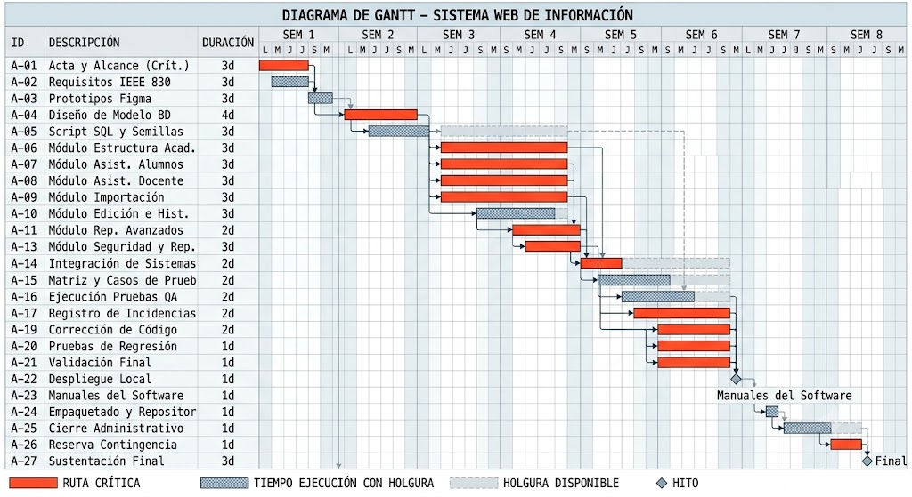
Firma del Equipo:
Entendemos que cualquier retraso en las actividades de nuestra Ruta Crítica provocará un
incumplimiento de la fecha de entrega final, y nos comprometemos a monitorear estas
tareas con prioridad.

Nombre y Firma | Responsabilidad
Zapata Guardia, Rildo Benjamin | Firma del Jefe de Proyecto
Wong Bustamante, Martin Samuel | Firma del Integrante
Trejo Támara, Sugey Milagros | Firma del Integrante
Gonzáles Ríos, César André | Firma del Integrante
Urrieta Milla, Dinora Jimena | Firma del Integrante

